СОВЕТ ДЕПУТАТОВ
муниципального округа
ЛОМОНОСОВСКИЙ

РЕШЕНИЕ

18июня 2019 года № 38/2

Об отказе в согласовании проектаизменения схемы размещения нестационарных торговых объектов на территорииЛомоносовского района

В соответствии с пунктом 1 части 5 статьи 1 Закона города Москвы от 11 июля 2012 года № 39 «О наделении органов местного самоуправления муниципальных округов в городе Москве отдельными полномочиями города Москвы», постановлением Правительства Москвы от 3 февраля 2011 года № 26-ПП «О размещении нестационарных торговых объектов, расположенных в городе Москве на земельных участках, в зданиях, строениях и сооружениях, находящихся в государственной собственности»,постановлением Правительства Москвы от 23 июня 2015 года № 355-ПП «О размещении в городе Москвенестационарных торговых объектов, при стационарных торговых объектах» и на основании обращения префектуры Юго-Западного административного округа города Москвы от 29 мая2019 года № 12-08-1826/9, входящий № 01-08-311/19 от 30 мая 2019 года, Совет депутатов решил:
1. Отказать в согласовании проектаизменения схемыразмещения нестационарных торговых объектов,в части включения адреса размещения нестационарного торгового объекта«Овощи-фрукты» при стационарном торговом объекте ООО «АлЭм»на территории Ломоносовского района, (приложения 1, 2, 3).
2. Направить настоящее решение в Департамент территориальных органов исполнительной власти города Москвы, префектуру Юго-Западного административного округа города Москвы, управу Ломоносовского района города Москвы в течение 3 рабочих дней после принятия настоящего решения.
3. Опубликовать настоящее решение в бюллетене «Московский муниципальный вестник» и разместить на официальном сайте муниципального округа Ломоносовский.
4. Контроль за выполнением настоящего решения возложить на главу муниципального округа Ломоносовский Нефедовым Г.Ю.

Глава муниципального
округа Ломоносовский Г.Ю. Нефедов

Приложение 1
к решению Совета депутатов
муниципального округа Ломоносовский
от 18 июня 2019 года № 38/2

Проект изменения схемы размещения нестационарных торговых объектов на территории Ломоносовского района

№ п/п | Вид объекта | Адрес размещения | Площадь | Специализация | Период размещения | Корректировка схемы
1. | Лоток с маркизой | Ленинский проспект, дом 95 | 6 кв. м. | Овощи, фрукты | с 1 мая  по 1 октября | Внести в схему новый адрес

Приложение 2
к решению Совета депутатов
муниципального округа Ломоносовский
от 18 июня 2019 года № 38/2

Схемаразмещения нестационарного торгового объектана территории Ломоносовского района
по адресу: Ленинский проспект, дом 95

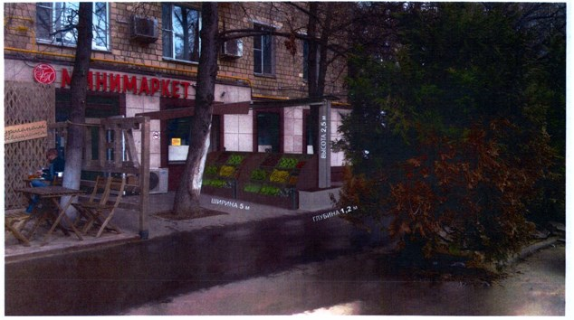

Приложение 3
к решению Совета депутатов
муниципального округа
Ломоносовский
от 18 июня 2019 года № 38/2

Мотивированный отказ

Совет депутатов муниципального округа Ломоносовский отказывает в согласовании размещения нестационарного торгового объекта по адресу: Ленинский проспект, дом 95 на основании несоответствия пункту 8.6. постановления Правительства Москвы от 03 февраля 2011 года № 26-ПП «О размещении нестационарных торговых объектов, расположенных в городе Москве на земельных участках, в зданиях, строениях и сооружениях, находящихся в государственной собственности»:
«8. Не допускается включение в схему размещения следующих мест размещения и размещение в таких местах нестационарных торговых объектов:
6) на остановочных пунктах наземного городского пассажирского транспорта общего пользования, а также в 10-метровой зоне от границ посадочных площадок, за исключением нестационарных торговых объектов со специализацией «Печать» и киосков со специализацией «Театральные билеты», «Мороженое», «Цветы».

